Semana de 23/08 a 03/09 de 2021.

Unidade escolar: EMEF Caio Fernando Gomes Pereira / EMEF Marleciene Prof.ª. Priscila Presta Bonfim
Componente curricular: História
Professor: Manoel Messias Oliveira dos Santos
Aluno (a): Série: 7º ano

Texto: Mar tenebroso.

Os mercadores de Gênova e Veneza passaram a controlar os caminhos terrestres já conhecidos até as Índias. Buscar outras rotas tornou-se uma obsessão para os comerciantes que estavam excluídos desse rentável negócio. Mas encontrar caminhos alternativos também significava enfrentar os perigos dos mares. O Oceano Atlântico era, para os navegadores do século XV, o que o espaço sideral continua a ser para nós hoje: uma grande incógnita, ou seja, um grande mistério!
Basta lembrar como alguns filmes atuais retratam o espaço: planetas habitados, repletos de monstros, seres mutantes e fantásticos. Acreditava-se, no século XIV, que a Terra era plana, como uma mesa, e que, em algum lugar distante, haveria um grande abismo que engoliria quem se aventurasse a navegar em sua direção. O Oceano Atlântico era o lugar onde o Sol se punha. Ou melhor, onde o Sol “morria”. O oceano estaria povoado por monstros marinhos que esperavam os navios para devorá-los. Lendas descreviam o Atlântico como o Mar Tenebroso, com violentas tempestades, enormes redemoinhos e águas ferventes.
CAMPOS, Flávio de. (et al) História – escola e democracia (7ª ano). São Paulo: Moderna, 2018, p. 36-37.
Imagens:
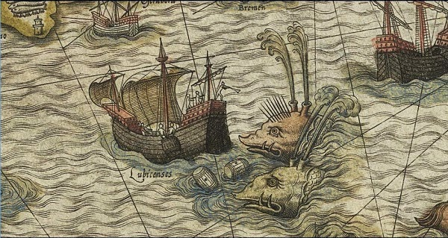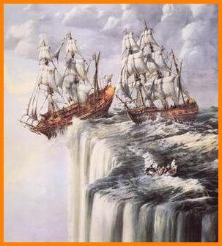
Imagem 1 - Monstros marinhos Imagem 2 - Navio a beira do abismo)
Atividade 1, dias de 23 a 27 de agosto de 2021:
1) Quais eram as crenças compartilhadas entres os navegantes do século XIV a respeito do oceano Atlântico?
2) Descreva a imagem 1 em seu caderno.
3) Com base em informações do texto, explique o que está acontecendo na imagem 2.

Texto: Como Pedro Álvares Cabral partiu de Lisboa por Capitão-mor de 13 velas para a Índia, e o que lhe sucedeu.
“Depois da vinda do Almirante Dom Vasco, el-Rei se informou dele do que seria necessário, e forneceu uma armada de 13 naus e uma caravela a Pedro Álvares Cabral por Capitão-mor, e com ele estes capitães, a saber Sancho de Tovar, Simão de Miranda, Aires Gomes da Silva Vasco de Ataíde, Bartolomeu Dias, Simão de Pina, Álvaro Dias, Luís Pires, Gaspar de Lemos, Nuno Leitão, Nicolau Coelho e Pero de Ataíde, com 900 homens.
Pois estes todos sendo prestes e as naus de todo aparelhadas, com muito bom tempo partiram da cidade de Lisboa a 20 dias de Março do ano de Nosso Senhor de 1500, e seguindo sua viagem passaram à vista das Ilhas Canárias e de Cabo Verde, e correram em cabo de muitos dias através do Cabo da Boa Esperança. Veio uma cerração e chuva e vento que fez soçobrar uma nau, em que se perdeu com toda a gente; e, com aquele tempo, correram árvore seca seis dias, em cabo dos quais se acharam à vista de uma terra que ainda não era descoberta, a que nomearam Terra de Santa Cruz; foram a ela, sondando, e entraram em uma baía em que todos lançaram âncora.
A terra é de muita gente nua, sem nenhuma coisa de seu corpo ser coberta, gente baça e terrenta; têm guerra com outros comarcãos, comem-se uns aos outros quando se podem tomar, têm milhos e inhames e muitos pescados que comem. Nesta terra há grande número de árvores de brasil: não têm com que as cortar nem têm outras armas senão arcos e frechas com pontas de osso. Dormem em redes alevantadas do chão com quatro estacas; se hão frio, que lá poucas vezes fez, fazem fogo de ambas as partes.”
DEL PRIORE, M.; NEVES, M. F.; ALAMBERT, F. Documentos de história do Brasil: de Cabral aos anos 90. São Paulo: Scipione, 1997, p. 9-10.

VOCABULÁRIO:
ser preste: estar pronto;
em cabo de: ao final de;
soçobrar: naufragar, afundar;
árvore seca: sem vela ou com vela amarrada, por causa da violência do temporal;
baço: moreno;
terrento: cor de cera;
comarcão: vizinho;
árvores de brasil: pau-brasil, árvore de madeira vermelha (semelhante à brasa), da qual se extraía um corante usado em tecidos;
fazer fogo de ambas as partes: fazer fogo com dois pedaços de pau;

Atividade 2, dias de 30 de agosto a 03 de setembro de 2021:
1) Qual era o destino da expedição comandada por Pedro Álvares Cabral?
2) O que aconteceu com uma das embarcações, próximo ao cabo da Boa Esperança?
3) De acordo com o documento, como eram e como viviam os habitantes da Terra de Santa Cruz?

BIBLIOGRAFIA
CAMPOS, Flávio de. (et al) História – escola e democracia (7ª ano). São Paulo: Moderna, 2018.
DEL PRIORE, M.; NEVES, M. F.; ALAMBERT, F. Documentos de história do Brasil: de Cabral aos anos 90. São Paulo: Scipione, 1997.
FERNANDES, Tathyana Z. Mercantilismo e as Navegações (Imagens 1 e 2). Disponível em: http://prof-tathy.blogspot.com/2015/10/mercantilismo-e-as-navegacoes.html (Acesso em 21/08/2020)
Obs.: Explicações, orientações e esclarecimentos de dúvidas estão ocorrendo via Google Meet e WhatsApp.

